NAŘÍZENÍ JIHOČESKÉHO KRAJE
ze dne 26. 10. 2023
o vyhlášení přírodní památky Údolí Lužnice a Vlásenického potoka
a o stanovení jejích bližších ochranných podmínek

Rada Jihočeského kraje vydává dne 26. 10. 2023 podle § 36 a § 77a odst. 2 zákona č. 114/1992 Sb., o ochraně přírody a krajiny, ve znění pozdějších předpisů, dále podle § 7 a § 59 odst. 1 písm. k) zákona č. 129/2000 Sb., o krajích, ve znění pozdějších předpisů, toto nařízení.

Článek 1

Vymezení přírodní památky
- Tímto nařízením se zřizuje přírodní památka Údolí Lužnice a Vlásenického potoka a stanovují se omezení ve využití jejího území.
- Přírodní památka se nachází ve správním obvodu obce s rozšířenou působností Tábor, v obvodu územní působnosti obcí Bečice, Dražice, Dražičky, Malšice a Řepeč. Přírodní památka zahrnuje část katastrálních území Bečice nad Lužnicí, Dražice u Tábora, Dražičky, Malšice a Řepeč.
- Hranice přírodní památky se stanoví uzavřeným geometrickým obrazcem s přímými stranami, jehož vrcholy jsou určeny souřadnicemi v souřadnicovém systému jednotné trigonometrické sítě katastrální (dále jen „S-JTSK“). Seznam souřadnic v souřadnicovém systému S-JTSK jednotlivých vrcholů geometrického obrazce, jak jdou v obrazci za sebou, je uveden v příloze č. 1 k tomuto nařízení.
- Ochranné pásmo přírodní památky Údolí Lužnice a Vlásenického potoka se nezřizuje.
- Grafické znázornění území nově vymezené přírodní památky je zakresleno do katastrální mapy, která je přílohou č. 2 tohoto nařízení.

Článek 2

Soustava NATURA 2000
Území přírodní památky Údolí Lužnice a Vlásenického potoka bylo zařazeno nařízením vlády č. 318/2013 Sb., kterým se stanoví národní seznam evropsky významných lokalit, ve znění pozdějších předpisů, mezi evropsky významné lokality (dále jen „EVL“) a tvoří EVL s názvem „Údolí Lužnice a Vlásenického potoka“, kód lokality CZ0310033.

Článek 3

Předmět ochrany
Předmětem ochrany je chasmofytická vegetace silikátových skalnatých svahů, dubohabřiny asociace Galio-Carpinetum, lesy svazu Tilio-Acerion na svazích, sutích a v roklích a suché acidofilní doubravy sv. Quercion roboris a druhy na ně vázané, včetně druhu dvouhrotec zelený (Dicranum viride).

Článek 4

Bližší ochranné podmínky
Jen se souhlasem příslušného orgánu ochrany přírody lze na území přírodní památky:
- povolovat změny druhu pozemků nebo způsobů jejich využití, povolovat a provádět změny vodního režimu pozemků;
- povolovat a umisťovat nové stavby;
- zřizovat skládky jakýchkoli materiálů, kromě krátkodobého uložení dřevní hmoty na lesních pozemcích;
- umisťovat myslivecká zařízení k přikrmování zvěře, přikrmovat zvěř mimo přikrmovací zařízení;
- hnojit pozemky, používat chemické prostředky;
- tábořit a rozdělávat ohně;
- provozovat hromadné sportovní a kulturní akce.
Výše uvedené souhlasy se nevyžadují, pokud tyto činnosti vykonává přímo příslušný orgán ochrany přírody nebo jsou příslušným orgánem ochrany přírody požadovány v rámci realizace schváleného plánu péče nebo v rámci opatření ke zlepšení stavu prostředí přírodní památky.

Článek 5
Obecná ustanovení
Porušení povinnosti stanovené tímto nařízením lze postihnout jako přestupek.

Článek 6
Účinnost
Toto nařízení nabývá účinnosti patnáctým dnem následujícím po dni vyhlášení ve Sbírce právních předpisů územních samosprávných celků a některých správních úřadů.

Mgr. František Talíř v.r. MUDr. Martin Kuba v.r.
1. náměstek hejtmana hejtman

Příloha č. 1 k nařízení Jihočeského kraje ze dne 26. 10. 2023: seznam souřadnic v souřadnicovém systému S-JTSK jednotlivých vrcholů geometrického obrazce, kterými jsou stanoveny hranice přírodní památky Údolí Lužnice a Vlásenického potoka.

Část 1
číslo bodu | souřadnice – Y [m] | souřadnice – X [m] | pořadí bodu v obrazci | zdroj souřadnic
1 | 744 618,16 | 1 121 461,40 | 1 | výpočet
2 | 744 626,55 | 1 121 420,21 | 2 | výpočet
3 | 744 605,19 | 1 121 423,64 | 3 | výpočet
4 | 744 594,92 | 1 121 422,68 | 4 | výpočet
5 | 744 571,86 | 1 121 408,14 | 5 | výpočet
6 | 744 535,81 | 1 121 389,83 | 6 | výpočet
7 | 744 526,90 | 1 121 386,07 | 7 | výpočet
8 | 744 510,41 | 1 121 383,58 | 8 | výpočet
9 | 744 501,00 | 1 121 383,58 | 9 | výpočet
10 | 744 490,23 | 1 121 380,83 | 10 | výpočet
11 | 744 480,14 | 1 121 374,00 | 11 | výpočet
12 | 744 471,96 | 1 121 365,26 | 12 | výpočet
13 | 744 466,13 | 1 121 359,33 | 13 | výpočet
14 | 744 458,46 | 1 121 353,43 | 14 | výpočet
15 | 744 448,74 | 1 121 343,80 | 15 | výpočet
16 | 744 411,99 | 1 121 353,46 | 16 | výpočet
17 | 744 372,52 | 1 121 358,81 | 17 | výpočet
18 | 744 342,38 | 1 121 363,82 | 18 | výpočet
19 | 744 315,58 | 1 121 359,68 | 19 | výpočet
20 | 744 311,32 | 1 121 359,11 | 20 | výpočet
21 | 744 307,78 | 1 121 367,96 | 21 | výpočet
22 | 744 296,75 | 1 121 386,43 | 22 | výpočet
23 | 744 288,28 | 1 121 395,54 | 23 | výpočet
24 | 744 279,61 | 1 121 373,82 | 24 | výpočet
25 | 744 260,96 | 1 121 356,36 | 25 | výpočet
26 | 744 228,15 | 1 121 346,70 | 26 | výpočet
27 | 744 165,44 | 1 121 341,54 | 27 | výpočet
28 | 744 105,65 | 1 121 339,69 | 28 | výpočet
29 | 744 048,23 | 1 121 343,93 | 29 | výpočet
30 | 744 005,64 | 1 121 363,90 | 30 | výpočet
31 | 743 950,34 | 1 121 404,52 | 31 | výpočet
32 | 743 947,12 | 1 121 429,47 | 32 | výpočet
33 | 743 941,49 | 1 121 434,88 | 33 | výpočet
34 | 743 939,69 | 1 121 435,85 | 34 | výpočet
35 | 743 951,23 | 1 121 464,25 | 35 | výpočet
36 | 743 955,13 | 1 121 488,69 | 36 | výpočet
37 | 743 955,19 | 1 121 493,84 | 37 | výpočet
38 | 743 959,23 | 1 121 491,66 | 38 | výpočet
39 | 743 984,04 | 1 121 478,47 | 39 | výpočet
40 | 744 036,02 | 1 121 450,95 | 40 | výpočet
41 | 744 055,16 | 1 121 445,38 | 41 | výpočet
42 | 744 068,48 | 1 121 441,50 | 42 | výpočet
43 | 744 150,31 | 1 121 416,69 | 43 | výpočet
44 | 744 203,19 | 1 121 414,73 | 44 | výpočet
45 | 744 260,02 | 1 121 425,19 | 45 | výpočet
46 | 744 277,41 | 1 121 437,71 | 46 | výpočet
47 | 744 307,41 | 1 121 443,73 | 47 | výpočet
48 | 744 392,80 | 1 121 453,80 | 48 | výpočet
49 | 744 424,39 | 1 121 456,09 | 49 | výpočet
50 | 744 429,17 | 1 121 456,40 | 50 | výpočet
51 | 744 460,07 | 1 121 458,61 | 51 | výpočet
52 | 744 474,72 | 1 121 459,66 | 52 | výpočet
53 | 744 532,05 | 1 121 487,72 | 53 | výpočet
54 | 744 590,09 | 1 121 531,65 | 54 | výpočet
55 | 744 597,01 | 1 121 535,63 | 55 | výpočet

Část 2
číslo bodu | souřadnice – Y [m] | souřadnice – X [m] | pořadí bodu v obrazci | zdroj souřadnic
1 | 743 402,22 | 1 121 385,96 | 1 | výpočet
2 | 743 446,90 | 1 121 323,74 | 2 | výpočet
3 | 743 471,79 | 1 121 299,42 | 3 | výpočet
4 | 743 476,36 | 1 121 294,95 | 4 | výpočet
5 | 743 471,56 | 1 121 281,27 | 5 | výpočet
6 | 743 470,29 | 1 121 274,06 | 6 | výpočet
7 | 743 473,38 | 1 121 265,16 | 7 | výpočet
8 | 743 481,99 | 1 121 253,25 | 8 | výpočet
9 | 743 501,14 | 1 121 228,86 | 9 | výpočet
10 | 743 486,41 | 1 121 228,02 | 10 | výpočet
11 | 743 469,17 | 1 121 241,01 | 11 | výpočet
12 | 743 466,19 | 1 121 228,44 | 12 | výpočet
13 | 743 454,53 | 1 121 226,73 | 13 | výpočet
14 | 743 428,04 | 1 121 227,91 | 14 | výpočet
15 | 743 420,14 | 1 121 222,27 | 15 | výpočet
16 | 743 413,73 | 1 121 218,96 | 16 | výpočet
17 | 743 405,56 | 1 121 214,75 | 17 | výpočet
18 | 743 414,03 | 1 121 204,36 | 18 | výpočet
19 | 743 420,26 | 1 121 197,61 | 19 | výpočet
20 | 743 434,07 | 1 121 182,65 | 20 | výpočet
21 | 743 447,73 | 1 121 167,85 | 21 | výpočet
22 | 743 458,44 | 1 121 156,89 | 22 | výpočet
23 | 743 469,28 | 1 121 145,82 | 23 | výpočet
24 | 743 483,44 | 1 121 131,33 | 24 | výpočet
25 | 743 523,99 | 1 121 092,92 | 25 | výpočet
26 | 743 534,44 | 1 121 082,87 | 26 | výpočet
27 | 743 563,29 | 1 121 054,69 | 27 | výpočet
28 | 743 571,72 | 1 121 041,85 | 28 | výpočet
29 | 743 580,15 | 1 121 018,58 | 29 | výpočet
30 | 743 580,42 | 1 121 007,14 | 30 | výpočet
31 | 743 580,95 | 1 120 984,47 | 31 | výpočet
32 | 743 583,36 | 1 120 953,98 | 32 | výpočet
33 | 743 596,60 | 1 120 923,88 | 33 | výpočet
34 | 743 600,07 | 1 120 910,98 | 34 | výpočet
35 | 743 609,17 | 1 120 877,14 | 35 | výpočet
36 | 743 610,98 | 1 120 870,43 | 36 | výpočet
37 | 743 606,15 | 1 120 868,36 | 37 | výpočet
38 | 743 607,46 | 1 120 864,86 | 38 | výpočet
39 | 743 619,65 | 1 120 823,37 | 39 | výpočet
40 | 743 603,80 | 1 120 796,24 | 40 | výpočet
41 | 743 604,23 | 1 120 767,18 | 41 | výpočet
42 | 743 604,43 | 1 120 753,62 | 42 | výpočet
43 | 743 593,46 | 1 120 748,61 | 43 | výpočet
44 | 743 590,02 | 1 120 720,10 | 44 | výpočet
45 | 743 576,86 | 1 120 700,67 | 45 | výpočet
46 | 743 563,38 | 1 120 669,02 | 46 | výpočet
47 | 743 549,91 | 1 120 637,37 | 47 | výpočet
48 | 743 518,89 | 1 120 615,13 | 48 | výpočet
49 | 743 504,05 | 1 120 594,84 | 49 | výpočet
50 | 743 440,85 | 1 120 654,23 | 50 | výpočet
51 | 743 379,24 | 1 120 664,99 | 51 | výpočet
52 | 743 318,71 | 1 120 689,53 | 52 | výpočet
53 | 743 272,66 | 1 120 719,38 | 53 | výpočet
54 | 743 265,22 | 1 120 724,26 | 54 | výpočet
55 | 743 241,74 | 1 120 739,68 | 55 | výpočet
56 | 743 198,56 | 1 120 762,90 | 56 | výpočet
57 | 743 179,03 | 1 120 768,76 | 57 | výpočet
58 | 743 154,07 | 1 120 770,93 | 58 | výpočet
59 | 743 120,22 | 1 120 766,59 | 59 | výpočet
60 | 743 094,83 | 1 120 758,99 | 60 | výpočet
61 | 743 072,22 | 1 120 752,26 | 61 | výpočet
62 | 743 058,38 | 1 120 748,14 | 62 | výpočet
63 | 743 042,10 | 1 120 709,30 | 63 | výpočet
64 | 743 029,52 | 1 120 682,61 | 64 | výpočet
65 | 743 010,26 | 1 120 664,83 | 65 | výpočet
66 | 743 001,31 | 1 120 656,57 | 66 | výpočet
67 | 742 962,25 | 1 120 653,32 | 67 | výpočet
68 | 742 949,83 | 1 120 649,26 | 68 | výpočet
69 | 742 940,03 | 1 120 646,07 | 69 | výpočet
70 | 742 922,32 | 1 120 640,30 | 70 | výpočet
71 | 742 915,24 | 1 120 637,66 | 71 | výpočet
72 | 742 886,74 | 1 120 627,06 | 72 | výpočet
73 | 742 875,89 | 1 120 624,02 | 73 | výpočet
74 | 742 853,32 | 1 120 618,60 | 74 | výpočet
75 | 742 833,79 | 1 120 612,74 | 75 | výpočet
76 | 742 817,52 | 1 120 613,82 | 76 | výpočet
77 | 742 769,34 | 1 120 642,25 | 77 | výpočet
78 | 742 744,82 | 1 120 644,20 | 78 | výpočet
79 | 742 712,73 | 1 120 645,06 | 79 | výpočet
80 | 742 753,32 | 1 120 682,38 | 80 | výpočet
81 | 742 775,71 | 1 120 679,49 | 81 | výpočet
82 | 742 798,91 | 1 120 677,71 | 82 | výpočet
83 | 742 854,97 | 1 120 697,12 | 83 | výpočet
84 | 742 851,75 | 1 120 704,66 | 84 | výpočet
85 | 742 859,68 | 1 120 707,18 | 85 | výpočet
86 | 742 926,38 | 1 120 735,64 | 86 | výpočet
87 | 742 933,45 | 1 120 739,07 | 87 | výpočet
88 | 742 952,87 | 1 120 751,18 | 88 | výpočet
89 | 742 971,49 | 1 120 764,43 | 89 | výpočet
90 | 742 987,53 | 1 120 772,78 | 90 | výpočet
91 | 743 052,49 | 1 120 798,88 | 91 | výpočet
92 | 743 146,50 | 1 120 846,83 | 92 | výpočet
93 | 743 188,39 | 1 120 843,12 | 93 | výpočet
94 | 743 220,45 | 1 120 827,57 | 94 | výpočet
95 | 743 293,67 | 1 120 743,01 | 95 | výpočet
96 | 743 359,26 | 1 120 696,36 | 96 | výpočet
97 | 743 415,57 | 1 120 689,45 | 97 | výpočet
98 | 743 485,02 | 1 120 721,85 | 98 | výpočet
99 | 743 524,80 | 1 120 766,96 | 99 | výpočet
100 | 743 530,92 | 1 120 787,26 | 100 | výpočet
101 | 743 537,04 | 1 120 810,93 | 101 | výpočet
102 | 743 533,63 | 1 120 842,41 | 102 | výpočet
103 | 743 523,20 | 1 120 870,39 | 103 | výpočet
104 | 743 492,01 | 1 120 896,82 | 104 | výpočet
105 | 743 446,68 | 1 120 925,81 | 105 | výpočet
106 | 743 402,51 | 1 120 965,90 | 106 | výpočet
107 | 743 386,89 | 1 120 979,55 | 107 | výpočet
108 | 743 299,39 | 1 121 161,52 | 108 | výpočet
109 | 743 311,06 | 1 121 166,98 | 109 | výpočet
110 | 743 313,87 | 1 121 168,18 | 110 | výpočet
111 | 743 298,41 | 1 121 224,84 | 111 | výpočet
112 | 743 289,99 | 1 121 264,42 | 112 | výpočet
113 | 743 287,68 | 1 121 280,21 | 113 | výpočet
114 | 743 288,39 | 1 121 306,90 | 114 | výpočet
115 | 743 295,11 | 1 121 330,92 | 115 | výpočet
116 | 743 304,83 | 1 121 352,99 | 116 | výpočet
117 | 743 318,47 | 1 121 376,50 | 117 | výpočet
118 | 743 328,12 | 1 121 389,35 | 118 | výpočet
119 | 743 342,78 | 1 121 400,10 | 119 | výpočet
120 | 743 346,23 | 1 121 415,85 | 120 | výpočet
121 | 743 358,79 | 1 121 421,02 | 121 | výpočet
122 | 743 379,24 | 1 121 426,01 | 122 | výpočet

Část 3
číslo bodu | souřadnice – Y [m] | souřadnice – X [m] | pořadí bodu v obrazci | zdroj souřadnic
1 | 742 581,89 | 1 120 665,92 | 1 | výpočet
2 | 742 599,77 | 1 120 638,92 | 2 | výpočet
3 | 742 617,98 | 1 120 641,92 | 3 | výpočet
4 | 742 644,09 | 1 120 646,22 | 4 | výpočet
5 | 742 669,64 | 1 120 593,55 | 5 | výpočet
6 | 742 658,69 | 1 120 572,69 | 6 | výpočet
7 | 742 646,13 | 1 120 566,57 | 7 | výpočet
8 | 742 638,35 | 1 120 562,79 | 8 | výpočet
9 | 742 631,45 | 1 120 558,85 | 9 | výpočet
10 | 742 620,10 | 1 120 552,36 | 10 | výpočet
11 | 742 601,85 | 1 120 549,23 | 11 | výpočet
12 | 742 595,97 | 1 120 551,70 | 12 | výpočet
13 | 742 585,69 | 1 120 556,01 | 13 | výpočet
14 | 742 568,40 | 1 120 567,58 | 14 | výpočet
15 | 742 567,44 | 1 120 577,14 | 15 | výpočet
16 | 742 550,63 | 1 120 576,92 | 16 | výpočet
17 | 742 542,43 | 1 120 576,82 | 17 | výpočet
18 | 742 506,34 | 1 120 553,43 | 18 | výpočet
19 | 742 500,22 | 1 120 553,07 | 19 | výpočet
20 | 742 496,27 | 1 120 546,70 | 20 | výpočet
21 | 742 485,52 | 1 120 540,36 | 21 | výpočet
22 | 742 458,81 | 1 120 532,10 | 22 | výpočet
23 | 742 418,32 | 1 120 517,78 | 23 | výpočet
24 | 742 408,89 | 1 120 512,22 | 24 | výpočet
25 | 742 401,71 | 1 120 510,24 | 25 | výpočet
26 | 742 385,83 | 1 120 506,76 | 26 | výpočet
27 | 742 378,52 | 1 120 504,32 | 27 | výpočet
28 | 742 366,75 | 1 120 501,53 | 28 | výpočet
29 | 742 362,26 | 1 120 499,52 | 29 | výpočet
30 | 742 349,06 | 1 120 499,72 | 30 | výpočet
31 | 742 338,41 | 1 120 494,80 | 31 | výpočet
32 | 742 327,49 | 1 120 490,43 | 32 | výpočet
33 | 742 319,02 | 1 120 491,53 | 33 | výpočet
34 | 742 308,65 | 1 120 491,80 | 34 | výpočet
35 | 742 294,17 | 1 120 487,16 | 35 | výpočet
36 | 742 281,88 | 1 120 481,70 | 36 | výpočet
37 | 742 266,32 | 1 120 471,59 | 37 | výpočet
38 | 742 256,76 | 1 120 469,13 | 38 | výpočet
39 | 742 239,83 | 1 120 471,32 | 39 | výpočet
40 | 742 228,89 | 1 120 473,47 | 40 | výpočet
41 | 742 214,43 | 1 120 478,97 | 41 | výpočet
42 | 742 203,78 | 1 120 480,88 | 42 | výpočet
43 | 742 194,24 | 1 120 480,88 | 43 | výpočet
44 | 742 135,51 | 1 120 474,60 | 44 | výpočet
45 | 742 068,61 | 1 120 468,59 | 45 | výpočet
46 | 742 036,64 | 1 120 467,77 | 46 | výpočet
47 | 742 023,00 | 1 120 469,95 | 47 | výpočet
48 | 742 001,39 | 1 120 474,33 | 48 | výpočet
49 | 741 991,32 | 1 120 477,30 | 49 | výpočet
50 | 741 971,39 | 1 120 480,86 | 50 | výpočet
51 | 741 953,35 | 1 120 486,03 | 51 | výpočet
52 | 741 941,07 | 1 120 489,87 | 52 | výpočet
53 | 741 926,64 | 1 120 493,45 | 53 | výpočet
54 | 741 917,87 | 1 120 495,62 | 54 | výpočet
55 | 741 902,04 | 1 120 496,97 | 55 | výpočet
56 | 741 877,72 | 1 120 502,72 | 56 | výpočet
57 | 741 855,56 | 1 120 501,36 | 57 | výpočet
58 | 741 826,38 | 1 120 499,17 | 58 | výpočet
59 | 741 823,65 | 1 120 474,60 | 59 | výpočet
60 | 741 802,35 | 1 120 479,51 | 60 | výpočet
61 | 741 787,60 | 1 120 481,69 | 61 | výpočet
62 | 741 776,95 | 1 120 487,98 | 62 | výpočet
63 | 741 773,12 | 1 120 499,49 | 63 | výpočet
64 | 741 767,41 | 1 120 490,93 | 64 | výpočet
65 | 741 761,03 | 1 120 472,77 | 65 | výpočet
66 | 741 753,63 | 1 120 459,37 | 66 | výpočet
67 | 741 716,95 | 1 120 422,66 | 67 | výpočet
68 | 741 707,33 | 1 120 431,04 | 68 | výpočet
69 | 741 699,41 | 1 120 434,33 | 69 | výpočet
70 | 741 701,78 | 1 120 439,01 | 70 | výpočet
71 | 741 688,60 | 1 120 445,12 | 71 | výpočet
72 | 741 676,99 | 1 120 451,14 | 72 | výpočet
73 | 741 685,55 | 1 120 461,43 | 73 | výpočet
74 | 741 679,13 | 1 120 466,64 | 74 | výpočet
75 | 741 676,40 | 1 120 468,93 | 75 | výpočet
76 | 741 684,32 | 1 120 477,80 | 76 | výpočet
77 | 741 677,78 | 1 120 483,91 | 77 | výpočet
78 | 741 683,30 | 1 120 492,91 | 78 | výpočet
79 | 741 698,10 | 1 120 517,61 | 79 | výpočet
80 | 741 723,89 | 1 120 559,95 | 80 | výpočet
81 | 741 750,74 | 1 120 589,78 | 81 | výpočet
82 | 741 771,13 | 1 120 614,09 | 82 | výpočet
83 | 741 786,86 | 1 120 619,67 | 83 | výpočet
84 | 741 800,04 | 1 120 621,74 | 84 | výpočet
85 | 741 855,02 | 1 120 614,92 | 85 | výpočet
86 | 741 904,01 | 1 120 600,62 | 86 | výpočet
87 | 741 953,36 | 1 120 594,93 | 87 | výpočet
88 | 741 982,90 | 1 120 589,49 | 88 | výpočet
89 | 742 024,66 | 1 120 581,16 | 89 | výpočet
90 | 742 067,10 | 1 120 573,02 | 90 | výpočet
91 | 742 099,86 | 1 120 567,24 | 91 | výpočet
92 | 742 130,41 | 1 120 567,97 | 92 | výpočet
93 | 742 199,96 | 1 120 570,45 | 93 | výpočet
94 | 742 224,16 | 1 120 571,72 | 94 | výpočet
95 | 742 285,56 | 1 120 574,95 | 95 | výpočet
96 | 742 290,90 | 1 120 575,64 | 96 | výpočet
97 | 742 411,24 | 1 120 607,35 | 97 | výpočet
98 | 742 461,48 | 1 120 619,84 | 98 | výpočet
99 | 742 523,69 | 1 120 642,46 | 99 | výpočet
100 | 742 574,21 | 1 120 661,41 | 100 | výpočet

Část 4
číslo bodu | souřadnice – Y [m] | souřadnice – X [m] | pořadí bodu v obrazci | zdroj souřadnic
1 | 741 679,82 | 1 120 418,65 | 1 | výpočet
2 | 741 680,72 | 1 120 421,19 | 2 | výpočet
3 | 741 705,47 | 1 120 410,63 | 3 | výpočet
4 | 741 707,18 | 1 120 409,77 | 4 | výpočet
5 | 741 730,05 | 1 120 377,41 | 5 | výpočet
6 | 741 731,58 | 1 120 374,78 | 6 | výpočet
7 | 741 748,25 | 1 120 338,01 | 7 | výpočet
8 | 741 763,00 | 1 120 304,93 | 8 | výpočet
9 | 741 784,13 | 1 120 279,61 | 9 | výpočet
10 | 741 799,96 | 1 120 261,60 | 10 | výpočet
11 | 741 769,66 | 1 120 248,90 | 11 | výpočet
12 | 741 747,08 | 1 120 216,69 | 12 | výpočet
13 | 741 735,42 | 1 120 221,05 | 13 | výpočet
14 | 741 709,66 | 1 120 222,80 | 14 | výpočet
15 | 741 691,68 | 1 120 219,45 | 15 | výpočet
16 | 741 683,23 | 1 120 211,07 | 16 | výpočet
17 | 741 678,19 | 1 120 195,45 | 17 | výpočet
18 | 741 674,41 | 1 120 188,17 | 18 | výpočet
19 | 741 657,69 | 1 120 177,96 | 19 | výpočet
20 | 741 634,96 | 1 120 156,40 | 20 | výpočet
21 | 741 614,18 | 1 120 136,09 | 21 | výpočet
22 | 741 613,34 | 1 120 124,81 | 22 | výpočet
23 | 741 613,20 | 1 120 118,23 | 23 | výpočet
24 | 741 608,94 | 1 120 108,49 | 24 | výpočet
25 | 741 607,28 | 1 120 096,01 | 25 | výpočet
26 | 741 605,59 | 1 120 083,30 | 26 | výpočet
27 | 741 599,89 | 1 120 060,13 | 27 | výpočet
28 | 741 583,07 | 1 120 025,50 | 28 | výpočet
29 | 741 557,88 | 1 119 990,05 | 29 | výpočet
30 | 741 548,47 | 1 119 976,79 | 30 | výpočet
31 | 741 539,10 | 1 119 958,51 | 31 | výpočet
32 | 741 521,91 | 1 119 925,02 | 32 | výpočet
33 | 741 493,40 | 1 119 887,12 | 33 | výpočet
34 | 741 480,19 | 1 119 877,18 | 34 | výpočet
35 | 741 414,31 | 1 119 834,53 | 35 | výpočet
36 | 741 342,15 | 1 119 796,05 | 36 | výpočet
37 | 741 299,54 | 1 119 770,62 | 37 | výpočet
38 | 741 269,07 | 1 119 752,11 | 38 | výpočet
39 | 741 168,64 | 1 119 692,29 | 39 | výpočet
40 | 741 431,37 | 1 119 257,90 | 40 | výpočet
41 | 741 562,81 | 1 119 050,69 | 41 | výpočet
42 | 741 456,98 | 1 118 987,44 | 42 | výpočet
43 | 741 318,83 | 1 118 902,81 | 43 | výpočet
44 | 741 307,36 | 1 118 895,74 | 44 | výpočet
45 | 741 291,40 | 1 118 889,98 | 45 | výpočet
46 | 741 262,95 | 1 118 906,46 | 46 | výpočet
47 | 741 241,56 | 1 118 922,49 | 47 | výpočet
48 | 741 227,27 | 1 118 933,06 | 48 | výpočet
49 | 741 212,02 | 1 118 957,72 | 49 | výpočet
50 | 741 213,19 | 1 118 964,53 | 50 | výpočet
51 | 741 223,49 | 1 118 985,41 | 51 | výpočet
52 | 741 223,29 | 1 119 017,40 | 52 | výpočet
53 | 741 238,40 | 1 119 033,80 | 53 | výpočet
54 | 741 240,05 | 1 119 039,63 | 54 | výpočet
55 | 741 241,45 | 1 119 044,58 | 55 | výpočet
56 | 741 236,00 | 1 119 047,83 | 56 | výpočet
57 | 741 218,70 | 1 119 071,11 | 57 | výpočet
58 | 741 187,60 | 1 119 092,27 | 58 | výpočet
59 | 741 135,32 | 1 119 108,25 | 59 | výpočet
60 | 741 132,58 | 1 119 109,09 | 60 | výpočet
61 | 741 100,92 | 1 119 136,20 | 61 | výpočet
62 | 741 087,65 | 1 119 150,75 | 62 | výpočet
63 | 741 074,09 | 1 119 166,54 | 63 | výpočet
64 | 741 071,75 | 1 119 169,11 | 64 | výpočet
65 | 741 032,82 | 1 119 201,16 | 65 | výpočet
66 | 741 027,91 | 1 119 201,86 | 66 | výpočet
67 | 741 019,13 | 1 119 201,82 | 67 | výpočet
68 | 741 010,65 | 1 119 223,88 | 68 | výpočet
69 | 740 994,39 | 1 119 247,37 | 69 | výpočet
70 | 740 981,79 | 1 119 255,41 | 70 | výpočet
71 | 740 979,72 | 1 119 269,42 | 71 | výpočet
72 | 740 989,50 | 1 119 271,60 | 72 | výpočet
73 | 740 990,37 | 1 119 294,15 | 73 | výpočet
74 | 741 010,13 | 1 119 326,11 | 74 | výpočet
75 | 741 045,63 | 1 119 338,23 | 75 | výpočet
76 | 741 030,53 | 1 119 380,49 | 76 | výpočet
77 | 741 007,18 | 1 119 374,41 | 77 | výpočet
78 | 740 995,06 | 1 119 389,33 | 78 | výpočet
79 | 740 992,10 | 1 119 389,20 | 79 | výpočet
80 | 740 981,59 | 1 119 429,18 | 80 | výpočet
81 | 740 979,36 | 1 119 437,63 | 81 | výpočet
82 | 740 969,16 | 1 119 436,31 | 82 | výpočet
83 | 740 958,30 | 1 119 461,22 | 83 | výpočet
84 | 740 948,52 | 1 119 472,32 | 84 | výpočet
85 | 740 936,50 | 1 119 470,93 | 85 | výpočet
86 | 740 920,55 | 1 119 468,84 | 86 | výpočet
87 | 740 905,50 | 1 119 503,97 | 87 | výpočet
88 | 740 901,06 | 1 119 514,10 | 88 | výpočet
89 | 740 775,07 | 1 119 506,05 | 89 | výpočet
90 | 740 755,60 | 1 119 499,63 | 90 | výpočet
91 | 740 750,78 | 1 119 499,63 | 91 | výpočet
92 | 740 745,01 | 1 119 499,63 | 92 | výpočet
93 | 740 707,35 | 1 119 493,80 | 93 | výpočet
94 | 740 681,22 | 1 119 486,03 | 94 | výpočet
95 | 740 673,45 | 1 119 476,45 | 95 | výpočet
96 | 740 612,80 | 1 119 463,56 | 96 | výpočet
97 | 740 589,20 | 1 119 458,91 | 97 | výpočet
98 | 740 588,19 | 1 119 442,06 | 98 | výpočet
99 | 740 528,42 | 1 119 427,17 | 99 | výpočet
100 | 740 484,49 | 1 119 416,30 | 100 | výpočet
101 | 740 481,97 | 1 119 427,40 | 101 | výpočet
102 | 740 458,66 | 1 119 418,27 | 102 | výpočet
103 | 740 441,05 | 1 119 411,38 | 103 | výpočet
104 | 740 426,42 | 1 119 406,57 | 104 | výpočet
105 | 740 424,85 | 1 119 409,23 | 105 | výpočet
106 | 740 413,16 | 1 119 418,24 | 106 | výpočet
107 | 740 389,12 | 1 119 443,28 | 107 | výpočet
108 | 740 401,39 | 1 119 460,73 | 108 | výpočet
109 | 740 433,98 | 1 119 507,10 | 109 | výpočet
110 | 740 445,21 | 1 119 523,08 | 110 | výpočet
111 | 740 435,30 | 1 119 539,06 | 111 | výpočet
112 | 740 451,15 | 1 119 543,65 | 112 | výpočet
113 | 740 468,59 | 1 119 547,32 | 113 | výpočet
114 | 740 470,17 | 1 119 542,47 | 114 | výpočet
115 | 740 484,53 | 1 119 547,16 | 115 | výpočet
116 | 740 484,18 | 1 119 552,18 | 116 | výpočet
117 | 740 506,10 | 1 119 562,16 | 117 | výpočet
118 | 740 528,18 | 1 119 572,20 | 118 | výpočet
119 | 740 545,25 | 1 119 581,49 | 119 | výpočet
120 | 740 557,38 | 1 119 588,31 | 120 | výpočet
121 | 740 562,90 | 1 119 589,24 | 121 | výpočet
122 | 740 562,68 | 1 119 590,87 | 122 | výpočet
123 | 740 569,77 | 1 119 595,21 | 123 | výpočet
124 | 740 571,92 | 1 119 587,92 | 124 | výpočet
125 | 740 588,34 | 1 119 591,46 | 125 | výpočet
126 | 740 601,71 | 1 119 594,24 | 126 | výpočet
127 | 740 617,69 | 1 119 592,25 | 127 | výpočet
128 | 740 631,05 | 1 119 597,25 | 128 | výpočet
129 | 740 649,88 | 1 119 604,90 | 129 | výpočet
130 | 740 673,80 | 1 119 619,67 | 130 | výpočet
131 | 740 676,79 | 1 119 621,69 | 131 | výpočet
132 | 740 692,72 | 1 119 638,24 | 132 | výpočet
133 | 740 694,84 | 1 119 639,80 | 133 | výpočet
134 | 740 696,15 | 1 119 642,59 | 134 | výpočet
135 | 740 699,81 | 1 119 650,39 | 135 | výpočet
136 | 740 709,37 | 1 119 663,65 | 136 | výpočet
137 | 740 699,09 | 1 119 658,76 | 137 | výpočet
138 | 740 702,61 | 1 119 664,61 | 138 | výpočet
139 | 740 712,08 | 1 119 678,06 | 139 | výpočet
140 | 740 727,02 | 1 119 695,10 | 140 | výpočet
141 | 740 734,03 | 1 119 703,76 | 141 | výpočet
142 | 740 757,86 | 1 119 729,34 | 142 | výpočet
143 | 740 766,16 | 1 119 740,80 | 143 | výpočet
144 | 740 781,23 | 1 119 759,83 | 144 | výpočet
145 | 740 807,63 | 1 119 794,27 | 145 | výpočet
146 | 740 823,06 | 1 119 814,98 | 146 | výpočet
147 | 740 843,61 | 1 119 848,26 | 147 | výpočet
148 | 740 854,91 | 1 119 871,20 | 148 | výpočet
149 | 740 857,02 | 1 119 875,70 | 149 | výpočet
150 | 740 880,74 | 1 119 911,02 | 150 | výpočet
151 | 740 892,48 | 1 119 907,25 | 151 | výpočet
152 | 740 937,77 | 1 119 938,54 | 152 | výpočet
153 | 740 939,00 | 1 119 939,41 | 153 | výpočet
154 | 740 955,25 | 1 119 947,94 | 154 | výpočet
155 | 740 967,85 | 1 119 954,55 | 155 | výpočet
156 | 740 978,58 | 1 119 960,18 | 156 | výpočet
157 | 740 984,11 | 1 119 963,07 | 157 | výpočet
158 | 740 990,60 | 1 119 966,48 | 158 | výpočet
159 | 740 999,24 | 1 119 971,01 | 159 | výpočet
160 | 741 004,89 | 1 119 973,22 | 160 | výpočet
161 | 741 019,53 | 1 119 978,96 | 161 | výpočet
162 | 741 031,41 | 1 119 983,62 | 162 | výpočet
163 | 741 041,45 | 1 119 987,55 | 163 | výpočet
164 | 741 055,27 | 1 119 992,96 | 164 | výpočet
165 | 741 059,51 | 1 119 994,14 | 165 | výpočet
166 | 741 088,73 | 1 120 002,25 | 166 | výpočet
167 | 741 111,14 | 1 120 008,46 | 167 | výpočet
168 | 741 132,27 | 1 120 014,32 | 168 | výpočet
169 | 741 132,60 | 1 120 012,86 | 169 | výpočet
170 | 741 133,04 | 1 120 012,94 | 170 | výpočet
171 | 741 133,21 | 1 120 012,03 | 171 | výpočet
172 | 741 138,12 | 1 120 012,93 | 172 | výpočet
173 | 741 137,94 | 1 120 013,91 | 173 | výpočet
174 | 741 138,72 | 1 120 014,06 | 174 | výpočet
175 | 741 138,37 | 1 120 016,01 | 175 | výpočet
176 | 741 149,92 | 1 120 019,23 | 176 | výpočet
177 | 741 191,95 | 1 120 029,58 | 177 | výpočet
178 | 741 307,80 | 1 120 068,99 | 178 | výpočet
179 | 741 329,83 | 1 120 075,78 | 179 | výpočet
180 | 741 363,33 | 1 120 085,87 | 180 | výpočet
181 | 741 391,14 | 1 120 089,62 | 181 | výpočet
182 | 741 402,11 | 1 120 082,69 | 182 | výpočet
183 | 741 405,67 | 1 120 086,90 | 183 | výpočet
184 | 741 415,26 | 1 120 108,87 | 184 | výpočet
185 | 741 416,55 | 1 120 111,82 | 185 | výpočet
186 | 741 423,33 | 1 120 119,82 | 186 | výpočet
187 | 741 432,36 | 1 120 126,40 | 187 | výpočet
188 | 741 433,68 | 1 120 124,90 | 188 | výpočet
189 | 741 436,31 | 1 120 126,44 | 189 | výpočet
190 | 741 439,88 | 1 120 124,50 | 190 | výpočet
191 | 741 441,48 | 1 120 124,63 | 191 | výpočet
192 | 741 446,01 | 1 120 126,70 | 192 | výpočet
193 | 741 445,33 | 1 120 128,45 | 193 | výpočet
194 | 741 446,33 | 1 120 128,86 | 194 | výpočet
195 | 741 458,22 | 1 120 127,71 | 195 | výpočet
196 | 741 460,40 | 1 120 130,19 | 196 | výpočet
197 | 741 472,80 | 1 120 144,22 | 197 | výpočet
198 | 741 472,29 | 1 120 165,44 | 198 | výpočet
199 | 741 472,11 | 1 120 172,57 | 199 | výpočet
200 | 741 479,91 | 1 120 193,42 | 200 | výpočet
201 | 741 496,89 | 1 120 230,25 | 201 | výpočet
202 | 741 527,13 | 1 120 279,34 | 202 | výpočet
203 | 741 537,58 | 1 120 274,79 | 203 | výpočet
204 | 741 552,61 | 1 120 292,67 | 204 | výpočet
205 | 741 566,37 | 1 120 309,93 | 205 | výpočet
206 | 741 600,04 | 1 120 347,89 | 206 | výpočet
207 | 741 615,50 | 1 120 371,98 | 207 | výpočet
208 | 741 642,84 | 1 120 412,55 | 208 | výpočet
209 | 741 648,29 | 1 120 415,65 | 209 | výpočet
210 | 741 654,81 | 1 120 419,36 | 210 | výpočet
211 | 741 664,06 | 1 120 424,36 | 211 | výpočet
212 | 741 665,63 | 1 120 424,44 | 212 | výpočet

Část 5
číslo bodu | souřadnice – Y [m] | souřadnice – X [m] | pořadí bodu v obrazci | zdroj souřadnic
1 | 740 861,88 | 1 119 967,29 | 1 | výpočet
2 | 740 842,22 | 1 119 981,24 | 2 | výpočet
3 | 740 831,19 | 1 119 997,52 | 3 | výpočet
4 | 740 829,62 | 1 120 009,07 | 4 | výpočet
5 | 740 841,17 | 1 120 013,27 | 5 | výpočet
6 | 740 854,82 | 1 120 024,29 | 6 | výpočet
7 | 740 869,52 | 1 120 053,17 | 7 | výpočet
8 | 740 872,14 | 1 120 082,04 | 8 | výpočet
9 | 740 901,54 | 1 120 103,95 | 9 | výpočet
10 | 740 955,36 | 1 120 096,74 | 10 | výpočet
11 | 740 963,23 | 1 120 110,44 | 11 | výpočet
12 | 740 972,51 | 1 120 117,42 | 12 | výpočet
13 | 741 022,44 | 1 120 136,92 | 13 | výpočet
14 | 741 032,79 | 1 120 135,87 | 14 | výpočet
15 | 741 064,52 | 1 120 148,02 | 15 | výpočet
16 | 741 110,87 | 1 120 155,67 | 16 | výpočet
17 | 741 168,17 | 1 120 157,12 | 17 | výpočet
18 | 741 189,24 | 1 120 174,77 | 18 | výpočet
19 | 741 197,71 | 1 120 182,65 | 19 | výpočet
20 | 741 209,06 | 1 120 192,45 | 20 | výpočet
21 | 741 219,80 | 1 120 197,56 | 21 | výpočet
22 | 741 242,27 | 1 120 194,16 | 22 | výpočet
23 | 741 263,55 | 1 120 205,32 | 23 | výpočet
24 | 741 276,90 | 1 120 211,90 | 24 | výpočet
25 | 741 295,31 | 1 120 220,96 | 25 | výpočet
26 | 741 329,34 | 1 120 247,62 | 26 | výpočet
27 | 741 361,35 | 1 120 259,44 | 27 | výpočet
28 | 741 331,27 | 1 120 270,38 | 28 | výpočet
29 | 741 327,90 | 1 120 278,39 | 29 | výpočet
30 | 741 324,72 | 1 120 286,43 | 30 | výpočet
31 | 741 312,50 | 1 120 298,45 | 31 | výpočet
32 | 741 306,30 | 1 120 303,38 | 32 | výpočet
33 | 741 278,82 | 1 120 325,24 | 33 | výpočet
34 | 741 269,42 | 1 120 332,71 | 34 | výpočet
35 | 741 265,10 | 1 120 339,98 | 35 | výpočet
36 | 741 260,61 | 1 120 347,54 | 36 | výpočet
37 | 741 258,85 | 1 120 358,20 | 37 | výpočet
38 | 741 257,60 | 1 120 365,77 | 38 | výpočet
39 | 741 261,41 | 1 120 376,60 | 39 | výpočet
40 | 741 266,18 | 1 120 390,20 | 40 | výpočet
41 | 741 270,83 | 1 120 403,43 | 41 | výpočet
42 | 741 275,03 | 1 120 400,25 | 42 | výpočet
43 | 741 300,68 | 1 120 380,79 | 43 | výpočet
44 | 741 310,89 | 1 120 370,38 | 44 | výpočet
45 | 741 326,77 | 1 120 357,68 | 45 | výpočet
46 | 741 332,93 | 1 120 352,75 | 46 | výpočet
47 | 741 349,96 | 1 120 343,53 | 47 | výpočet
48 | 741 379,41 | 1 120 335,12 | 48 | výpočet
49 | 741 390,12 | 1 120 328,61 | 49 | výpočet
50 | 741 400,47 | 1 120 322,32 | 50 | výpočet
51 | 741 415,65 | 1 120 322,73 | 51 | výpočet
52 | 741 424,29 | 1 120 312,89 | 52 | výpočet
53 | 741 424,74 | 1 120 243,63 | 53 | výpočet
54 | 741 426,50 | 1 120 228,81 | 54 | výpočet
55 | 741 397,81 | 1 120 204,34 | 55 | výpočet
56 | 741 369,18 | 1 120 182,79 | 56 | výpočet
57 | 741 323,82 | 1 120 158,50 | 57 | výpočet
58 | 741 230,77 | 1 120 113,07 | 58 | výpočet
59 | 741 158,85 | 1 120 082,57 | 59 | výpočet
60 | 741 115,91 | 1 120 070,77 | 60 | výpočet
61 | 741 031,05 | 1 120 053,84 | 61 | výpočet
62 | 740 963,09 | 1 120 033,06 | 62 | výpočet
63 | 740 934,24 | 1 120 019,12 | 63 | výpočet
64 | 740 914,88 | 1 120 015,68 | 64 | výpočet
65 | 740 908,92 | 1 119 996,17 | 65 | výpočet
66 | 740 897,32 | 1 119 986,31 | 66 | výpočet
67 | 740 888,97 | 1 119 969,60 | 67 | výpočet
68 | 740 875,05 | 1 119 959,41 | 68 | výpočet

Část 6
číslo bodu | souřadnice – Y [m] | souřadnice – X [m] | pořadí bodu v obrazci | zdroj souřadnic
1 | 741 762,63 | 1 120 693,35 | 1 | výpočet
2 | 741 768,09 | 1 120 734,14 | 2 | výpočet
3 | 741 780,43 | 1 120 770,86 | 3 | výpočet
4 | 741 798,32 | 1 120 763,69 | 4 | výpočet
5 | 741 831,95 | 1 120 747,90 | 5 | výpočet
6 | 741 859,34 | 1 120 743,73 | 6 | výpočet
7 | 741 882,59 | 1 120 742,96 | 7 | výpočet
8 | 741 889,69 | 1 120 743,24 | 8 | výpočet
9 | 741 905,68 | 1 120 746,45 | 9 | výpočet
10 | 741 920,41 | 1 120 752,41 | 10 | výpočet
11 | 741 941,74 | 1 120 753,60 | 11 | výpočet
12 | 741 991,18 | 1 120 747,08 | 12 | výpočet
13 | 742 040,57 | 1 120 742,77 | 13 | výpočet
14 | 742 068,43 | 1 120 741,48 | 14 | výpočet
15 | 742 115,81 | 1 120 740,19 | 15 | výpočet
16 | 742 140,58 | 1 120 739,91 | 16 | výpočet
17 | 742 180,91 | 1 120 740,52 | 17 | výpočet
18 | 742 188,02 | 1 120 740,72 | 18 | výpočet
19 | 742 195,84 | 1 120 742,62 | 19 | výpočet
20 | 742 201,27 | 1 120 746,90 | 20 | výpočet
21 | 742 224,39 | 1 120 735,05 | 21 | výpočet
22 | 742 232,73 | 1 120 730,62 | 22 | výpočet
23 | 742 269,43 | 1 120 712,96 | 23 | výpočet
24 | 742 269,74 | 1 120 722,48 | 24 | výpočet
25 | 742 268,20 | 1 120 733,54 | 25 | výpočet
26 | 742 261,94 | 1 120 747,99 | 26 | výpočet
27 | 742 255,11 | 1 120 757,06 | 27 | výpočet
28 | 742 250,08 | 1 120 766,09 | 28 | výpočet
29 | 742 247,32 | 1 120 780,22 | 29 | výpočet
30 | 742 244,24 | 1 120 786,67 | 30 | výpočet
31 | 742 241,79 | 1 120 796,19 | 31 | výpočet
32 | 742 246,51 | 1 120 802,14 | 32 | výpočet
33 | 742 246,35 | 1 120 812,99 | 33 | výpočet
34 | 742 251,38 | 1 120 824,62 | 34 | výpočet
35 | 742 257,51 | 1 120 835,78 | 35 | výpočet
36 | 742 255,00 | 1 120 858,58 | 36 | výpočet
37 | 742 250,91 | 1 120 872,10 | 37 | výpočet
38 | 742 241,95 | 1 120 892,23 | 38 | výpočet
39 | 742 223,08 | 1 120 915,50 | 39 | výpočet
40 | 742 205,63 | 1 120 926,66 | 40 | výpočet
41 | 742 184,04 | 1 120 933,18 | 41 | výpočet
42 | 742 171,97 | 1 120 935,92 | 42 | výpočet
43 | 742 153,22 | 1 120 955,55 | 43 | výpočet
44 | 742 136,34 | 1 120 971,06 | 44 | výpočet
45 | 742 128,05 | 1 120 974,18 | 45 | výpočet
46 | 742 126,58 | 1 120 984,75 | 46 | výpočet
47 | 742 126,42 | 1 121 005,51 | 47 | výpočet
48 | 742 126,52 | 1 121 026,71 | 48 | výpočet
49 | 742 122,02 | 1 121 056,67 | 49 | výpočet
50 | 742 125,71 | 1 121 101,98 | 50 | výpočet
51 | 742 106,37 | 1 121 154,78 | 51 | výpočet
52 | 742 097,57 | 1 121 162,67 | 52 | výpočet
53 | 742 097,73 | 1 121 165,60 | 53 | výpočet
54 | 742 117,39 | 1 121 169,16 | 54 | výpočet
55 | 742 125,98 | 1 121 177,38 | 55 | výpočet
56 | 742 138,81 | 1 121 184,95 | 56 | výpočet
57 | 742 151,61 | 1 121 188,66 | 57 | výpočet
58 | 742 166,91 | 1 121 198,15 | 58 | výpočet
59 | 742 153,70 | 1 121 220,08 | 59 | výpočet
60 | 742 181,67 | 1 121 234,04 | 60 | výpočet
61 | 742 211,89 | 1 121 239,09 | 61 | výpočet
62 | 742 211,96 | 1 121 247,10 | 62 | výpočet
63 | 742 246,82 | 1 121 234,40 | 63 | výpočet
64 | 742 275,71 | 1 121 223,40 | 64 | výpočet
65 | 742 293,60 | 1 121 165,61 | 65 | výpočet
66 | 742 321,13 | 1 121 131,90 | 66 | výpočet
67 | 742 342,63 | 1 121 118,26 | 67 | výpočet
68 | 742 361,32 | 1 121 062,50 | 68 | výpočet
69 | 742 391,66 | 1 120 992,35 | 69 | výpočet
70 | 742 378,68 | 1 120 970,66 | 70 | výpočet
71 | 742 373,45 | 1 120 959,37 | 71 | výpočet
72 | 742 373,45 | 1 120 948,97 | 72 | výpočet
73 | 742 385,58 | 1 120 948,11 | 73 | výpočet
74 | 742 395,98 | 1 120 950,71 | 74 | výpočet
75 | 742 404,65 | 1 120 953,31 | 75 | výpočet
76 | 742 403,79 | 1 120 827,65 | 76 | výpočet
77 | 742 480,04 | 1 120 827,63 | 77 | výpočet
78 | 742 478,88 | 1 120 856,17 | 78 | výpočet
79 | 742 491,13 | 1 120 862,51 | 79 | výpočet
80 | 742 499,11 | 1 120 866,65 | 80 | výpočet
81 | 742 506,04 | 1 120 854,51 | 81 | výpočet
82 | 742 516,44 | 1 120 841,52 | 82 | výpočet
83 | 742 523,37 | 1 120 824,18 | 83 | výpočet
84 | 742 519,04 | 1 120 817,26 | 84 | výpočet
85 | 742 502,07 | 1 120 798,97 | 85 | výpočet
86 | 742 505,35 | 1 120 785,40 | 86 | výpočet
87 | 742 528,38 | 1 120 771,83 | 87 | výpočet
88 | 742 549,37 | 1 120 753,11 | 88 | výpočet
89 | 742 569,30 | 1 120 773,05 | 89 | výpočet
90 | 742 583,17 | 1 120 787,78 | 90 | výpočet
91 | 742 590,74 | 1 120 792,07 | 91 | výpočet
92 | 742 609,17 | 1 120 802,52 | 92 | výpočet
93 | 742 746,41 | 1 120 863,91 | 93 | výpočet
94 | 742 788,49 | 1 120 871,47 | 94 | výpočet
95 | 742 846,93 | 1 120 882,79 | 95 | výpočet
96 | 742 845,91 | 1 120 915,03 | 96 | výpočet
97 | 742 843,22 | 1 120 936,77 | 97 | výpočet
98 | 742 827,35 | 1 120 958,99 | 98 | výpočet
99 | 742 809,48 | 1 120 977,95 | 99 | výpočet
100 | 742 789,78 | 1 120 992,86 | 100 | výpočet
101 | 742 757,41 | 1 121 029,35 | 101 | výpočet
102 | 742 766,46 | 1 121 032,23 | 102 | výpočet
103 | 742 775,69 | 1 121 041,57 | 103 | výpočet
104 | 742 782,87 | 1 121 045,50 | 104 | výpočet
105 | 742 791,23 | 1 121 046,09 | 105 | výpočet
106 | 742 801,69 | 1 121 047,28 | 106 | výpočet
107 | 742 812,45 | 1 121 048,18 | 107 | výpočet
108 | 742 819,02 | 1 121 048,78 | 108 | výpočet
109 | 742 827,69 | 1 121 047,88 | 109 | výpočet
110 | 742 833,07 | 1 121 041,30 | 110 | výpočet
111 | 742 839,34 | 1 121 042,20 | 111 | výpočet
112 | 742 849,80 | 1 121 046,98 | 112 | výpočet
113 | 742 856,97 | 1 121 043,10 | 113 | výpočet
114 | 742 860,56 | 1 121 036,82 | 114 | výpočet
115 | 742 866,52 | 1 121 034,41 | 115 | výpočet
116 | 742 874,31 | 1 121 040,41 | 116 | výpočet
117 | 742 883,57 | 1 121 038,91 | 117 | výpočet
118 | 742 891,04 | 1 121 043,69 | 118 | výpočet
119 | 742 897,62 | 1 121 049,67 | 119 | výpočet
120 | 742 907,49 | 1 121 056,56 | 120 | výpočet
121 | 742 911,66 | 1 121 060,13 | 121 | výpočet
122 | 742 918,54 | 1 121 062,81 | 122 | výpočet
123 | 742 927,50 | 1 121 059,83 | 123 | výpočet
124 | 742 936,76 | 1 121 048,46 | 124 | výpočet
125 | 742 952,37 | 1 121 047,12 | 125 | výpočet
126 | 742 961,45 | 1 121 043,67 | 126 | výpočet
127 | 742 968,30 | 1 121 035,46 | 127 | výpočet
128 | 742 989,04 | 1 121 034,01 | 128 | výpočet
129 | 742 997,84 | 1 121 039,39 | 129 | výpočet
130 | 743 010,73 | 1 121 046,86 | 130 | výpočet
131 | 743 024,73 | 1 121 046,90 | 131 | výpočet
132 | 743 040,13 | 1 121 051,94 | 132 | výpočet
133 | 743 071,68 | 1 121 062,07 | 133 | výpočet
134 | 743 089,07 | 1 121 077,30 | 134 | výpočet
135 | 743 103,38 | 1 121 100,29 | 135 | výpočet
136 | 743 098,13 | 1 121 108,32 | 136 | výpočet
137 | 743 101,86 | 1 121 110,64 | 137 | výpočet
138 | 743 106,67 | 1 121 114,24 | 138 | výpočet
139 | 743 113,40 | 1 121 124,96 | 139 | výpočet
140 | 743 125,26 | 1 121 139,27 | 140 | výpočet
141 | 743 121,58 | 1 121 158,55 | 141 | výpočet
142 | 743 116,10 | 1 121 184,84 | 142 | výpočet
143 | 743 128,23 | 1 121 194,17 | 143 | výpočet
144 | 743 140,48 | 1 121 211,62 | 144 | výpočet
145 | 743 146,57 | 1 121 233,46 | 145 | výpočet
146 | 743 151,81 | 1 121 253,55 | 146 | výpočet
147 | 743 152,76 | 1 121 278,11 | 147 | výpočet
148 | 743 151,63 | 1 121 293,54 | 148 | výpočet
149 | 743 146,66 | 1 121 315,57 | 149 | výpočet
150 | 743 144,26 | 1 121 337,83 | 150 | výpočet
151 | 743 143,14 | 1 121 361,37 | 151 | výpočet
152 | 743 146,33 | 1 121 377,75 | 152 | výpočet
153 | 743 134,41 | 1 121 382,58 | 153 | výpočet
154 | 743 125,42 | 1 121 383,31 | 154 | výpočet
155 | 743 118,97 | 1 121 402,98 | 155 | výpočet
156 | 743 134,35 | 1 121 423,12 | 156 | výpočet
157 | 743 145,79 | 1 121 416,14 | 157 | výpočet
158 | 743 155,28 | 1 121 413,10 | 158 | výpočet
159 | 743 153,58 | 1 121 421,03 | 159 | výpočet
160 | 743 177,12 | 1 121 419,44 | 160 | výpočet
161 | 743 183,21 | 1 121 417,06 | 161 | výpočet
162 | 743 196,44 | 1 121 423,67 | 162 | výpočet
163 | 743 196,44 | 1 121 438,76 | 163 | výpočet
164 | 743 197,76 | 1 121 448,54 | 164 | výpočet
165 | 743 202,79 | 1 121 454,10 | 165 | výpočet
166 | 743 207,03 | 1 121 461,24 | 166 | výpočet
167 | 743 208,88 | 1 121 469,98 | 167 | výpočet
168 | 743 200,15 | 1 121 483,20 | 168 | výpočet
169 | 743 182,68 | 1 121 480,56 | 169 | výpočet
170 | 743 163,90 | 1 121 481,88 | 170 | výpočet
171 | 743 151,73 | 1 121 489,82 | 171 | výpočet
172 | 743 140,08 | 1 121 501,99 | 172 | výpočet
173 | 743 131,74 | 1 121 516,34 | 173 | výpočet
174 | 743 137,44 | 1 121 528,98 | 174 | výpočet
175 | 743 153,02 | 1 121 542,28 | 175 | výpočet
176 | 743 162,10 | 1 121 550,08 | 176 | výpočet
177 | 743 168,66 | 1 121 555,70 | 177 | výpočet
178 | 743 183,38 | 1 121 573,56 | 178 | výpočet
179 | 743 192,21 | 1 121 584,28 | 179 | výpočet
180 | 743 198,62 | 1 121 595,88 | 180 | výpočet
181 | 743 203,32 | 1 121 604,38 | 181 | výpočet
182 | 743 221,84 | 1 121 605,44 | 182 | výpočet
183 | 743 219,73 | 1 121 591,15 | 183 | výpočet
184 | 743 220,26 | 1 121 581,10 | 184 | výpočet
185 | 743 223,96 | 1 121 576,87 | 185 | výpočet
186 | 743 239,57 | 1 121 576,60 | 186 | výpočet
187 | 743 246,98 | 1 121 587,98 | 187 | výpočet
188 | 743 254,38 | 1 121 602,00 | 188 | výpočet
189 | 743 268,41 | 1 121 602,26 | 189 | výpočet
190 | 743 285,34 | 1 121 613,64 | 190 | výpočet
191 | 743 278,47 | 1 121 629,52 | 191 | výpočet
192 | 743 287,72 | 1 121 636,40 | 192 | výpočet
193 | 743 296,72 | 1 121 631,64 | 193 | výpočet
194 | 743 309,15 | 1 121 644,87 | 194 | výpočet
195 | 743 322,40 | 1 121 639,83 | 195 | výpočet
196 | 743 349,63 | 1 121 643,00 | 196 | výpočet
197 | 743 383,50 | 1 121 663,65 | 197 | výpočet
198 | 743 386,41 | 1 121 675,29 | 198 | výpočet
199 | 743 382,19 | 1 121 681,64 | 199 | výpočet
200 | 743 369,48 | 1 121 679,27 | 200 | výpočet
201 | 743 366,30 | 1 121 676,09 | 201 | výpočet
202 | 743 358,30 | 1 121 689,00 | 202 | výpočet
203 | 743 362,36 | 1 121 708,81 | 203 | výpočet
204 | 743 351,54 | 1 121 732,21 | 204 | výpočet
205 | 743 362,86 | 1 121 727,42 | 205 | výpočet
206 | 743 373,71 | 1 121 725,56 | 206 | výpočet
207 | 743 384,03 | 1 121 729,27 | 207 | výpočet
208 | 743 397,79 | 1 121 734,03 | 208 | výpočet
209 | 743 400,70 | 1 121 738,26 | 209 | výpočet
210 | 743 408,28 | 1 121 768,14 | 210 | výpočet
211 | 743 416,55 | 1 121 754,40 | 211 | výpočet
212 | 743 419,75 | 1 121 749,18 | 212 | výpočet
213 | 743 439,06 | 1 121 712,61 | 213 | výpočet
214 | 743 446,20 | 1 121 698,56 | 214 | výpočet
215 | 743 544,70 | 1 121 746,00 | 215 | výpočet
216 | 743 534,86 | 1 121 773,74 | 216 | výpočet
217 | 743 559,91 | 1 121 785,86 | 217 | výpočet
218 | 743 579,12 | 1 121 785,72 | 218 | výpočet
219 | 743 612,04 | 1 121 766,26 | 219 | výpočet
220 | 743 614,65 | 1 121 764,72 | 220 | výpočet
221 | 743 621,89 | 1 121 755,55 | 221 | výpočet
222 | 743 630,48 | 1 121 744,66 | 222 | výpočet
223 | 743 641,79 | 1 121 734,96 | 223 | výpočet
224 | 743 657,42 | 1 121 726,61 | 224 | výpočet
225 | 743 669,26 | 1 121 724,18 | 225 | výpočet
226 | 743 692,23 | 1 121 722,30 | 226 | výpočet
227 | 743 704,29 | 1 121 723,40 | 227 | výpočet
228 | 743 713,17 | 1 121 724,20 | 228 | výpočet
229 | 743 720,33 | 1 121 734,50 | 229 | výpočet
230 | 743 721,19 | 1 121 740,50 | 230 | výpočet
231 | 743 722,55 | 1 121 750,45 | 231 | výpočet
232 | 743 725,52 | 1 121 750,04 | 232 | výpočet
233 | 743 755,89 | 1 121 745,85 | 233 | výpočet
234 | 743 787,51 | 1 121 731,04 | 234 | výpočet
235 | 743 795,24 | 1 121 722,90 | 235 | výpočet
236 | 743 799,49 | 1 121 705,56 | 236 | výpočet
237 | 743 805,88 | 1 121 701,13 | 237 | výpočet
238 | 743 815,71 | 1 121 699,98 | 238 | výpočet
239 | 743 828,99 | 1 121 694,25 | 239 | výpočet
240 | 743 831,77 | 1 121 693,04 | 240 | výpočet
241 | 743 854,31 | 1 121 683,27 | 241 | výpočet
242 | 743 857,29 | 1 121 682,09 | 242 | výpočet
243 | 743 872,33 | 1 121 676,16 | 243 | výpočet
244 | 743 885,83 | 1 121 662,29 | 244 | výpočet
245 | 743 885,32 | 1 121 660,03 | 245 | výpočet
246 | 743 890,98 | 1 121 657,00 | 246 | výpočet
247 | 743 920,28 | 1 121 646,00 | 247 | výpočet
248 | 743 947,87 | 1 121 629,72 | 248 | výpočet
249 | 743 953,23 | 1 121 626,95 | 249 | výpočet
250 | 743 966,12 | 1 121 618,50 | 250 | výpočet
251 | 743 970,18 | 1 121 618,21 | 251 | výpočet
252 | 743 973,21 | 1 121 617,99 | 252 | výpočet
253 | 744 005,93 | 1 121 615,65 | 253 | výpočet
254 | 744 005,20 | 1 121 613,59 | 254 | výpočet
255 | 744 023,34 | 1 121 611,47 | 255 | výpočet
256 | 744 026,45 | 1 121 614,18 | 256 | výpočet
257 | 744 027,08 | 1 121 614,13 | 257 | výpočet
258 | 744 030,53 | 1 121 616,05 | 258 | výpočet
259 | 744 060,72 | 1 121 632,86 | 259 | výpočet
260 | 744 059,54 | 1 121 627,85 | 260 | výpočet
261 | 744 080,75 | 1 121 627,63 | 261 | výpočet
262 | 744 106,19 | 1 121 629,18 | 262 | výpočet
263 | 744 152,33 | 1 121 635,84 | 263 | výpočet
264 | 744 155,37 | 1 121 633,01 | 264 | výpočet
265 | 744 160,90 | 1 121 627,11 | 265 | výpočet
266 | 744 163,32 | 1 121 617,11 | 266 | výpočet
267 | 744 162,11 | 1 121 609,69 | 267 | výpočet
268 | 744 164,09 | 1 121 585,54 | 268 | výpočet
269 | 744 168,60 | 1 121 541,87 | 269 | výpočet
270 | 744 169,71 | 1 121 531,46 | 270 | výpočet
271 | 744 168,90 | 1 121 511,67 | 271 | výpočet
272 | 744 153,53 | 1 121 508,19 | 272 | výpočet
273 | 744 119,46 | 1 121 505,39 | 273 | výpočet
274 | 744 119,02 | 1 121 500,74 | 274 | výpočet
275 | 744 095,54 | 1 121 505,90 | 275 | výpočet
276 | 744 091,79 | 1 121 504,02 | 276 | výpočet
277 | 744 090,49 | 1 121 497,75 | 277 | výpočet
278 | 744 090,22 | 1 121 496,44 | 278 | výpočet
279 | 744 016,22 | 1 121 514,48 | 279 | výpočet
280 | 743 943,66 | 1 121 538,41 | 280 | výpočet
281 | 743 879,84 | 1 121 576,47 | 281 | výpočet
282 | 743 803,52 | 1 121 614,19 | 282 | výpočet
283 | 743 800,12 | 1 121 615,87 | 283 | výpočet
284 | 743 733,86 | 1 121 627,81 | 284 | výpočet
285 | 743 686,02 | 1 121 641,34 | 285 | výpočet
286 | 743 660,32 | 1 121 657,12 | 286 | výpočet
287 | 743 656,54 | 1 121 656,88 | 287 | výpočet
288 | 743 653,98 | 1 121 658,23 | 288 | výpočet
289 | 743 582,34 | 1 121 656,26 | 289 | výpočet
290 | 743 583,11 | 1 121 652,21 | 290 | výpočet
291 | 743 527,46 | 1 121 636,70 | 291 | výpočet
292 | 743 458,24 | 1 121 599,12 | 292 | výpočet
293 | 743 407,49 | 1 121 556,51 | 293 | výpočet
294 | 743 387,93 | 1 121 544,98 | 294 | výpočet
295 | 743 361,20 | 1 121 530,60 | 295 | výpočet
296 | 743 335,79 | 1 121 506,18 | 296 | výpočet
297 | 743 295,37 | 1 121 500,93 | 297 | výpočet
298 | 743 278,35 | 1 121 484,31 | 298 | výpočet
299 | 743 273,45 | 1 121 466,93 | 299 | výpočet
300 | 743 264,12 | 1 121 454,60 | 300 | výpočet
301 | 743 259,16 | 1 121 390,26 | 301 | výpočet
302 | 743 248,78 | 1 121 372,42 | 302 | výpočet
303 | 743 224,99 | 1 121 363,95 | 303 | výpočet
304 | 743 222,72 | 1 121 355,73 | 304 | výpočet
305 | 743 205,20 | 1 121 292,30 | 305 | výpočet
306 | 743 208,27 | 1 121 245,20 | 306 | výpočet
307 | 743 262,64 | 1 121 130,75 | 307 | výpočet
308 | 743 316,63 | 1 121 043,06 | 308 | výpočet
309 | 743 333,67 | 1 120 969,31 | 309 | výpočet
310 | 743 364,63 | 1 120 939,59 | 310 | výpočet
311 | 743 378,63 | 1 120 936,43 | 311 | výpočet
312 | 743 406,01 | 1 120 912,75 | 312 | výpočet
313 | 743 394,60 | 1 120 904,70 | 313 | výpočet
314 | 743 367,82 | 1 120 886,23 | 314 | výpočet
315 | 743 367,23 | 1 120 881,95 | 315 | výpočet
316 | 743 365,81 | 1 120 838,31 | 316 | výpočet
317 | 743 323,70 | 1 120 797,50 | 317 | výpočet
318 | 743 319,83 | 1 120 792,02 | 318 | výpočet
319 | 743 315,36 | 1 120 786,63 | 319 | výpočet
320 | 743 299,77 | 1 120 804,20 | 320 | výpočet
321 | 743 284,69 | 1 120 809,54 | 321 | výpočet
322 | 743 267,02 | 1 120 829,40 | 322 | výpočet
323 | 743 237,17 | 1 120 863,01 | 323 | výpočet
324 | 743 194,10 | 1 120 889,00 | 324 | výpočet
325 | 743 132,71 | 1 120 896,50 | 325 | výpočet
326 | 743 055,43 | 1 120 888,20 | 326 | výpočet
327 | 742 990,75 | 1 120 887,26 | 327 | výpočet
328 | 742 887,48 | 1 120 872,99 | 328 | výpočet
329 | 742 881,28 | 1 120 882,75 | 329 | výpočet
330 | 742 819,47 | 1 120 851,34 | 330 | výpočet
331 | 742 751,92 | 1 120 817,42 | 331 | výpočet
332 | 742 702,19 | 1 120 797,21 | 332 | výpočet
333 | 742 645,35 | 1 120 769,15 | 333 | výpočet
334 | 742 608,79 | 1 120 732,77 | 334 | výpočet
335 | 742 595,86 | 1 120 725,73 | 335 | výpočet
336 | 742 566,49 | 1 120 707,86 | 336 | výpočet
337 | 742 555,30 | 1 120 704,36 | 337 | výpočet
338 | 742 526,48 | 1 120 697,64 | 338 | výpočet
339 | 742 497,21 | 1 120 689,90 | 339 | výpočet
340 | 742 471,58 | 1 120 669,32 | 340 | výpočet
341 | 742 432,36 | 1 120 649,80 | 341 | výpočet
342 | 742 389,05 | 1 120 626,33 | 342 | výpočet
343 | 742 380,40 | 1 120 622,55 | 343 | výpočet
344 | 742 369,77 | 1 120 619,89 | 344 | výpočet
345 | 742 340,49 | 1 120 614,92 | 345 | výpočet
346 | 742 323,64 | 1 120 623,21 | 346 | výpočet
347 | 742 278,42 | 1 120 620,99 | 347 | výpočet
348 | 742 201,22 | 1 120 615,19 | 348 | výpočet
349 | 742 102,60 | 1 120 617,03 | 349 | výpočet
350 | 742 007,32 | 1 120 636,38 | 350 | výpočet
351 | 741 981,99 | 1 120 640,77 | 351 | výpočet
352 | 741 958,00 | 1 120 646,90 | 352 | výpočet
353 | 741 860,64 | 1 120 660,77 | 353 | výpočet
354 | 741 784,03 | 1 120 676,39 | 354 | výpočet
355 | 741 759,89 | 1 120 670,71 | 355 | výpočet

Příloha č. 2 k nařízení Jihočeského kraje ze dne 26. 10. 2023: vymezení přírodní památky Údolí Lužnice a Vlásenického potoka na podkladu katastrální mapy
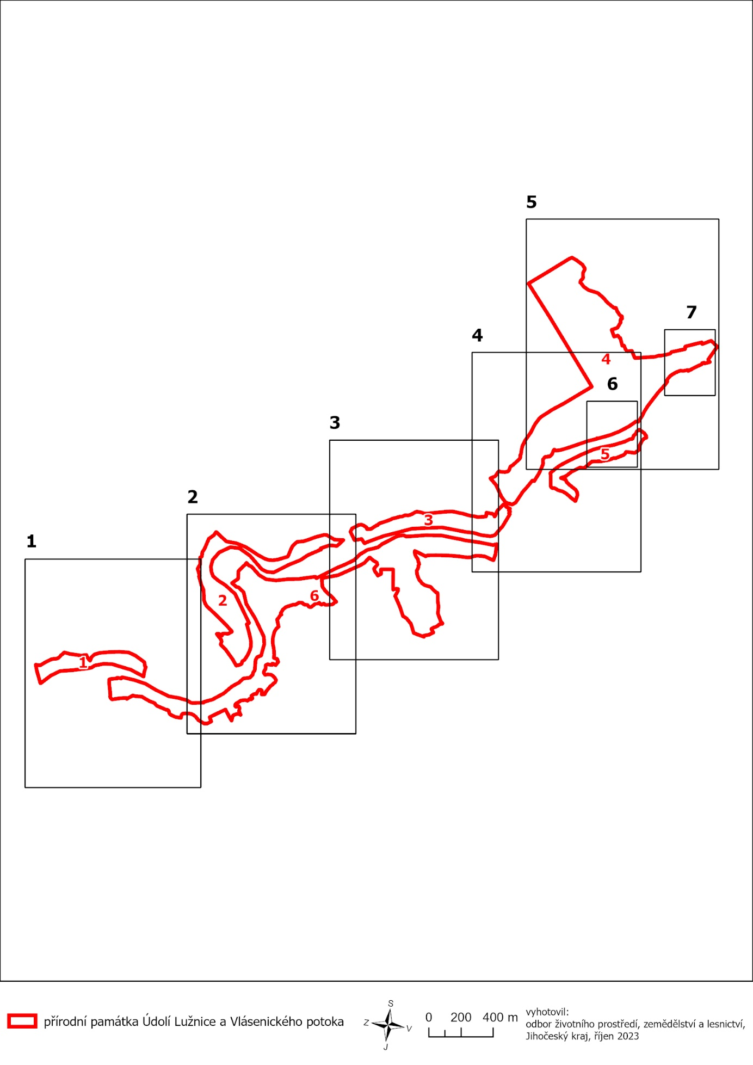

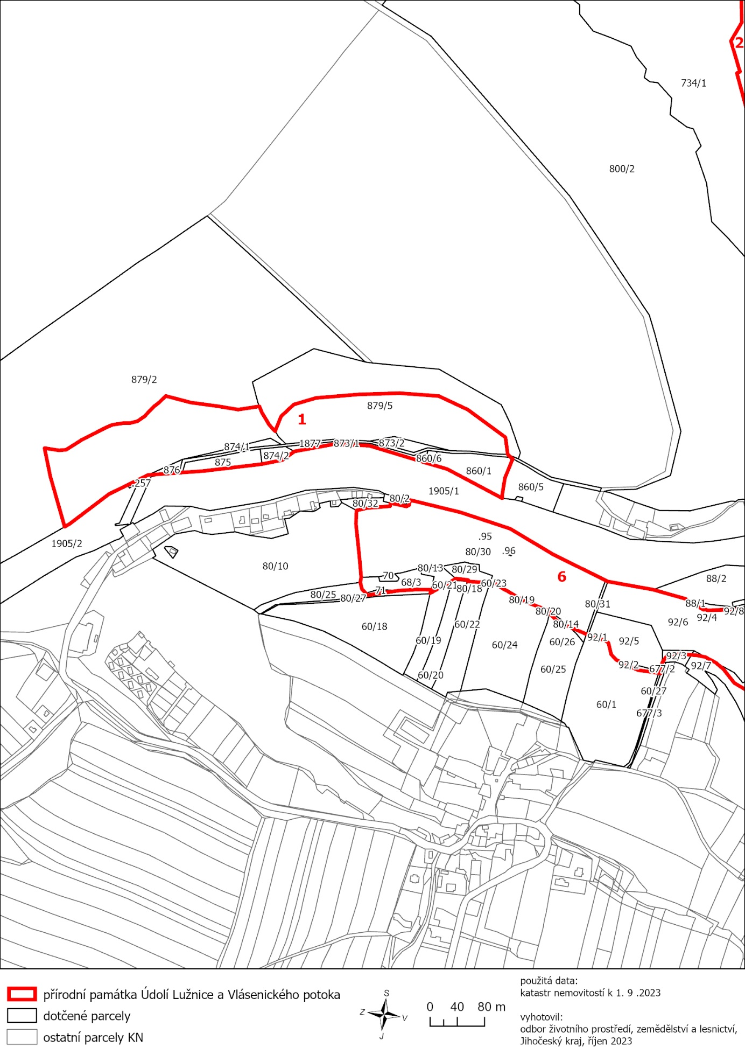

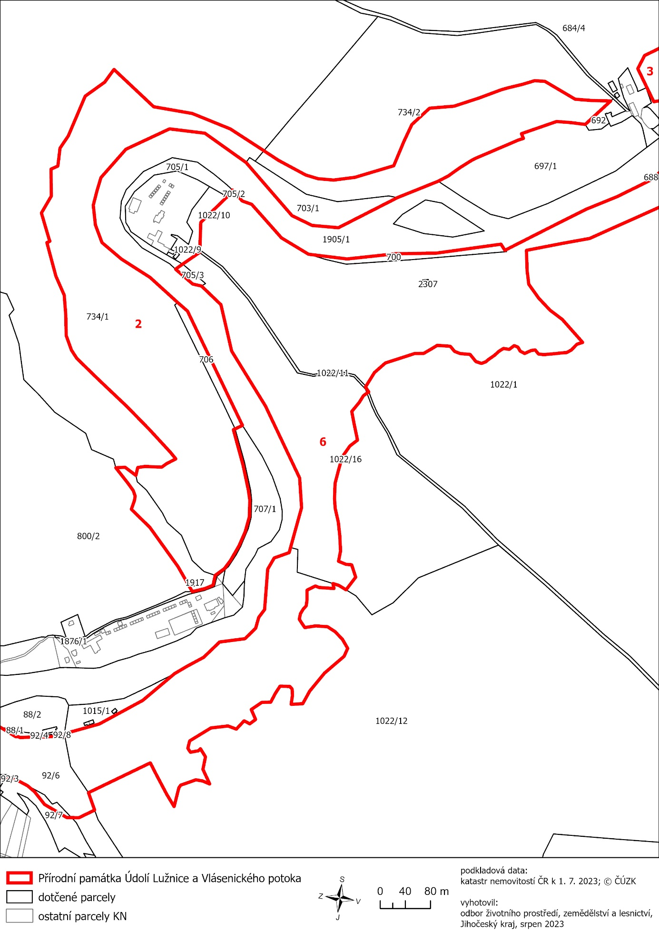

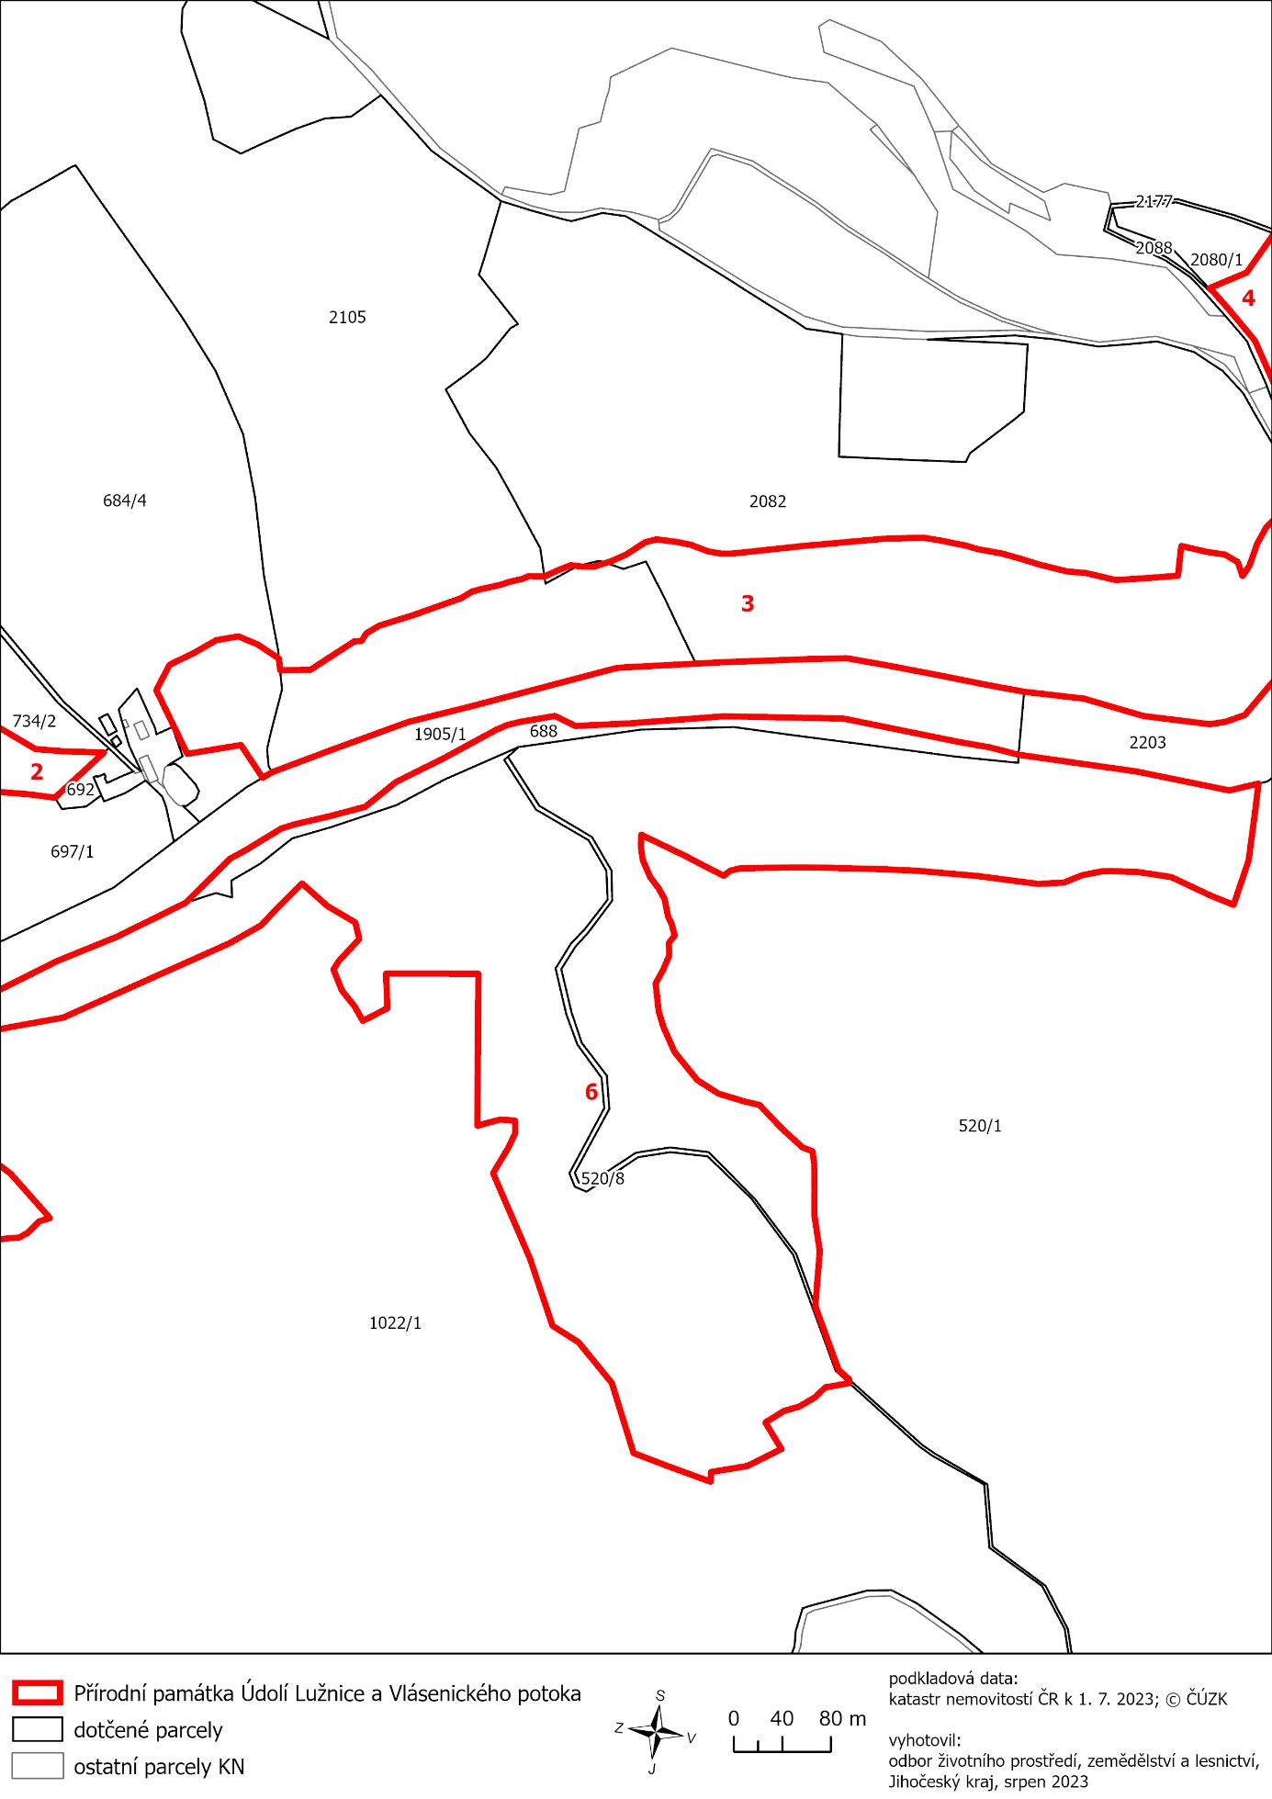

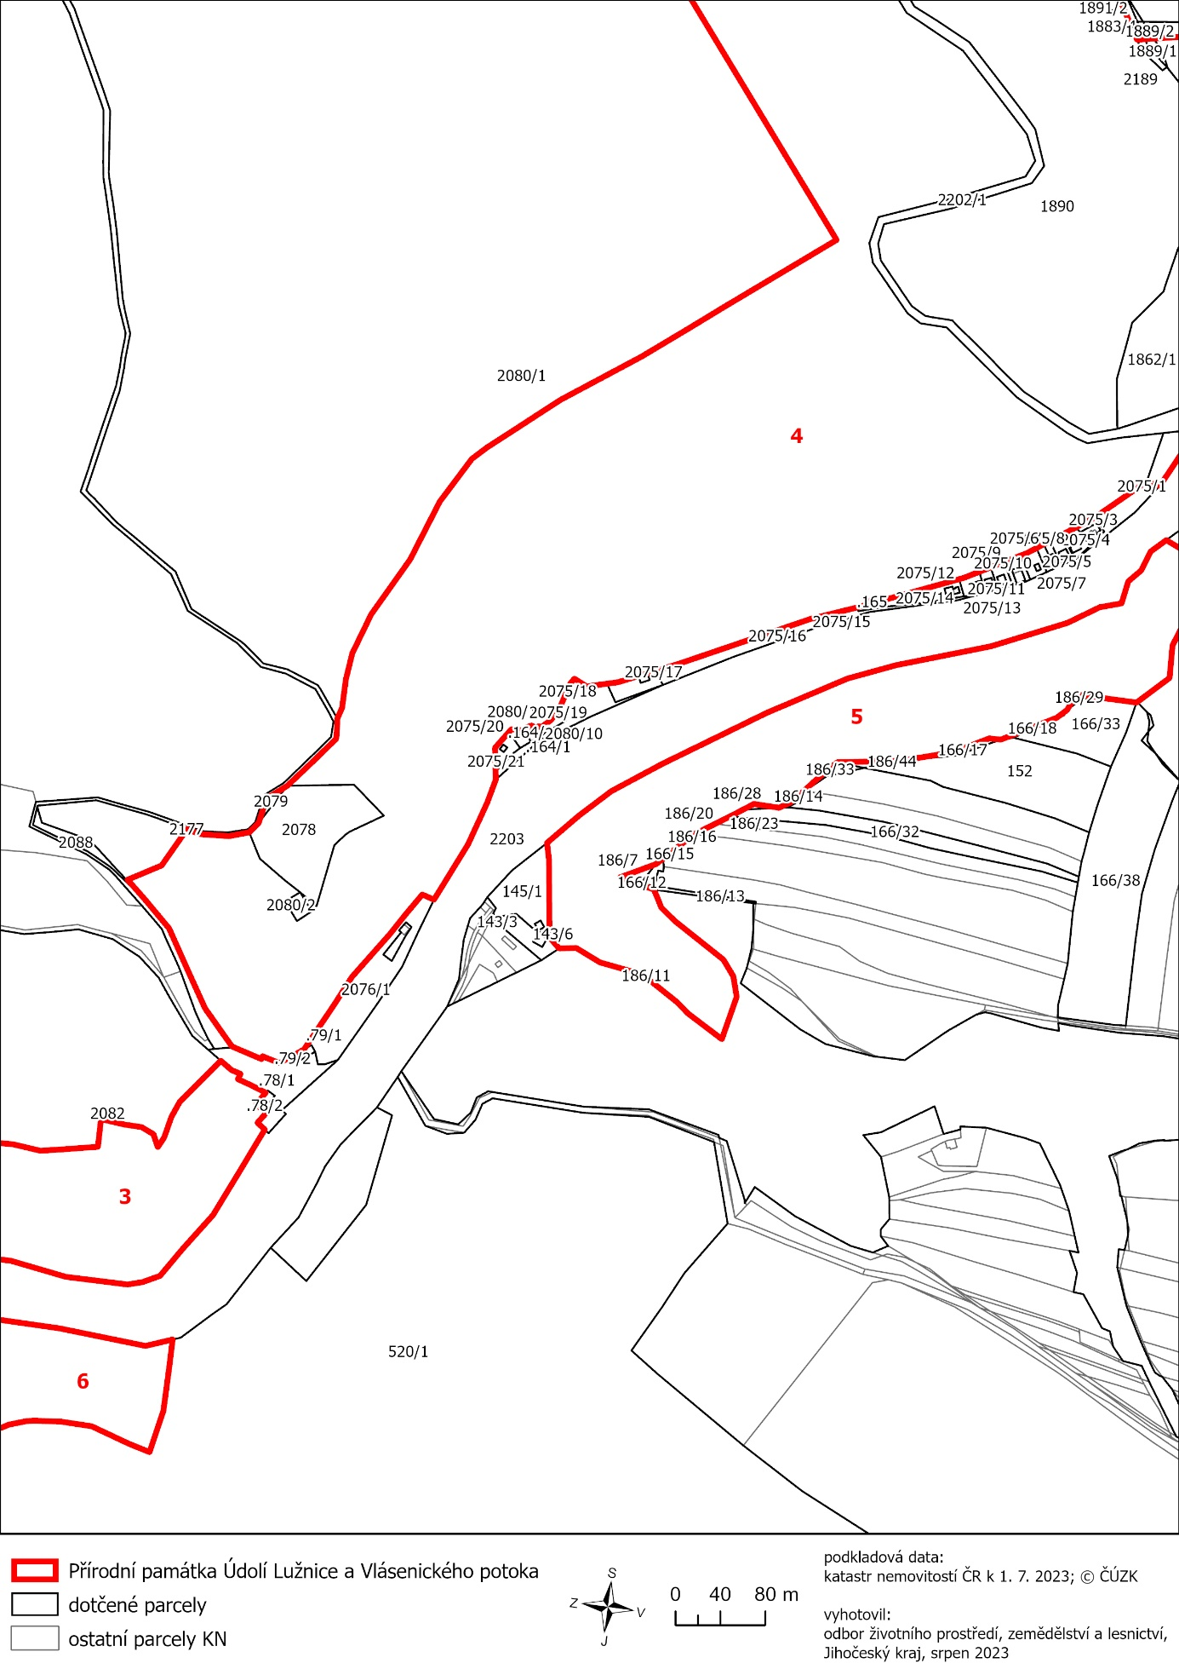

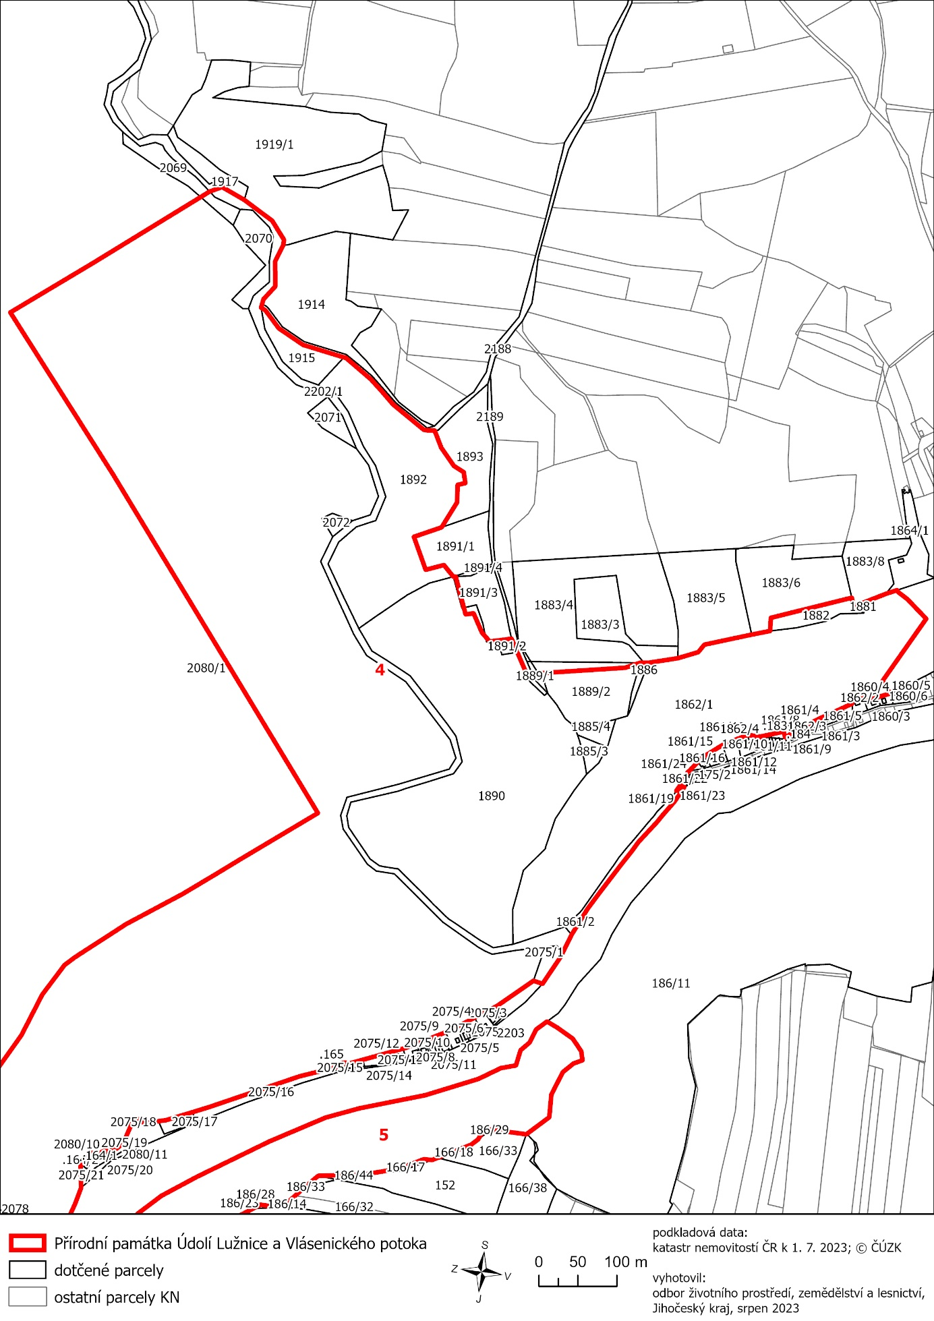

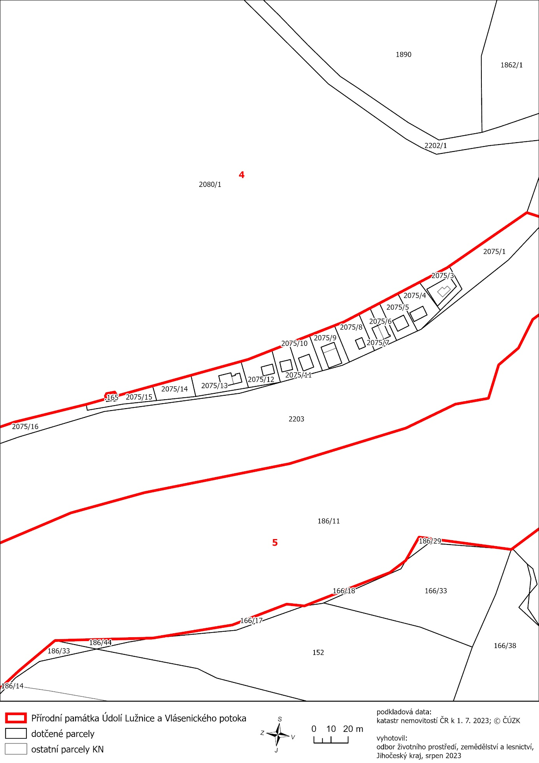

) Nařízení vlády č. 159/2023 Sb., o stanovení geodetických referenčních systémů a státních mapových děl závazných na území státu a zásadách jejich používání, ve znění pozdějších předpisů

